GYŐR MEGYEI JOGÚ VÁROS ÖNKORMÁNYZATÁNAK KÖZGYŰLÉSE
54/2008. (XII.20.) R.

A GYŐRI ÉPÍTÉSI SZABÁLYZATRÓL ÉS GYŐR SZABÁLYOZÁSI TERVÉRŐL SZÓLÓ
1/2006. (I. 25.) ÖK. RENDELET MÓDOSÍTÁSÁRÓL

Győr Megyei Jogú Város Önkormányzatának Közgyűlése (a továbbiakban: Közgyűlés) a helyi önkormányzatokról szóló 1990. évi LXV. törvény 16. §-ának (1) bekezdésében, valamint az épített környezet alakításáról és védelméről szóló 1997. évi LXXVIII. törvény 7. §-a (3) bekezdésének c) pontjában biztosított jogkörében a következőket rendeli el:

1. §

Az 1/2006.(I.25.) ÖK. rendelet (a továbbiakban: GYÉSZ) 103.§ -án belül a 01417, 02640, 02026 övezeti előírások helyébe az alábbi rendelkezés lép:

Övezet  sorszáma: | Előírás:
01417 | Az épületek párkány magassága a csatlakozó épületeknél nem lehet több 13,5 m-nél és az új épület párkánymagassága nem haladhatja meg a szomszédos épületek párkánymagasságai összegének felét.
02640 | 16 méternél keskenyebb, meglévő telkek ikres, vagy zártsorú módon is beépíthetők, ha a szomszédos telek oldalkertjének mérete, illetve oldalhatáron álló homlokzata az egyéb előírások betartását is lehetővé teszi.  A 26221 helyrajzi számon lévő óvoda épület bővítése esetén a Falusias lakóövezetben előírt maximum 400 m2 hasznos alapterületnél nagyobb épület elhelyezhető.
02026 | A területen csak parkolóház helyezhető el a megengedett hasznos szintterület legfeljebb 20 %-a használható a főfunkciótól eltérő célra. Az övezeti előírások területi hatálya a 6616/3 hrsz-ú ingatlanra terjed ki.
00775 | A területen 2500 m² bruttó szintterületnél nagyobb kereskedelmi épület csak legalább a Tihanyi Árpád út, Csaba utca- Mészáros Lőrinc út- Mester utca, mint hatásterületre kiterjedő közlekedési hatástanulmány kedvező eredménye alapján engedélyezhető. Az új funkciók okozta közlekedési terhelés levezetését a hatásvizsgálatban meg kell oldani.

2. §

A GYÉSZ 5. számú mellékletében a 7168/6 hrsz-ú, a 6485 hrsz-ú, a 6876 hrsz-ú ingatlanokra vonatkozó előírások helyébe az alábbiak lépnek:

Cím |  |  | Megengedett
Utca: | Házszám: | hrsz | beépítettség | építménymagasság
Árpád u. | 39. | 7168/6 | - | -
Bajcsy Zs. u. | 57. | 6485 | max. 60. | 12,50-14,50
Szappanos köz | 07. | 6876 | jelenlegi | max. 6,50

3. §

A Közgyűlés jóváhagyja a Szabályozási Terv SZTM-102-1m, SZTM 2007/2008-123, SZTM 2007/2008-126 tervlapok szerinti módosításait jelen rendelet 1. sz. mellékletében foglaltak szerint.

4. §

A GYÉSZ 101.§ (18) bekezdés utolsó sora kiegészül „(7. ábra)” szövegrésszel és az alábbi ábrával:

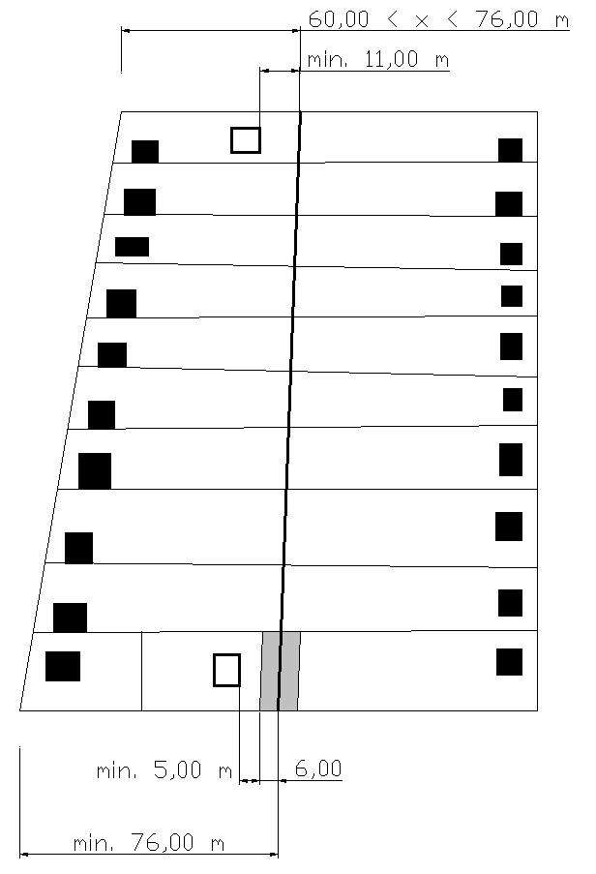

7. ábra: Saroktelek beépíthetősége, telekalakítása a telekláb mentén

5. §

(1) E rendelet 2009. január 1-jén lép hatályba.

(2) E rendelet hatályba lépésével egyidejűleg
a) GYÉSZ-ben szereplő 5. ábra sorszáma 4-re, a 6. ábra sorszáma 5-re, a 7. ábra sorszáma 6-ra változik,
b) a GYÉSZ 81.§ (3) bekezdésében a „(lásd: 5. ábra)” szövegrész helyébe a „(lásd: 4. ábra)” szövegrész lép,
c) a GYÉSZ 82.§ (1) b) bekezdésében a „(lásd: 5. ábra)” szövegrész helyébe a „(lásd: 4. ábra)” szövegrész lép,
d) a GYÉSZ 97.§ (1) b) bekezdésében a „(lásd: 5. ábra)” szövegrész helyébe a „(lásd: 4. ábra)” szövegrész lép,
e) a GYÉSZ 101.§ (14) bd) bekezdésében a „(lásd: 4. ábra alsó része)” szövegrész helyébe a „(lásd: 7. ábra alsó része)” szövegrész lép,
f) a GYÉSZ 103. §-ában a 00003, 00004, 00005 számú övezetek esetében az előírásokban szereplő „7. ábra” szövegrész helyébe „6. ábra” szövegrész lép.

(3) Jelen rendelet rendelkezéseit a rendelet hatálybalépését követően indult ügyekben kell alkalmazni.

Borkai Zsolt Dr. Lipovits Szilárd
polgármester jegyző

Mellékletek
A rendeletet kapják:
1.) Nyugat-dunántúli Regionális Közigazgatási Hivatal
2.) Közigazgatási Osztály – Ügyfélszolgálat
3.) Városi Könyvtár
4.) Városi Levéltár
5.) Önkormányzati Osztály – nyilvántartásra 3 pl.
6.) Stratégiai-városfejlesztési Osztály/Főépítészi Csoport

